Пән: физика  10 «ә»-сынып |  | Мектеп:ШҚО,Зайсан ауданы, «М.Дауленов атындығы мектеп-интернаты» КММ  Мұғалімнің аты- жөні: Ниязбек Каусар
Тақырыбы |  | Электр тогының жұмысы мен қуаты.
Оқу мақсаттары: |  | - Электр тогының жұмысы мен қуатына түсініктеме бере отырып,негізгі формуласын қорытып шығару.Формуланы түрлендіре білу.  - Әртүрлі есептер шығарып, материалды ұзақ есте сақтауға дағдылану.
Табыс критерийлері: |  | Барлық оқушылар:
 |  | - Формуланы біледі.
 |  | Оқушылардың көпшілігі:
 |  | - Есеп шығаруда қолдана алады.
 |  | Кейбір оқушылар:
 |  | - Кейбір күрделі есептерге қолдана алады.
Алдыңғы оқу: |  | - Толық тізбек бөлігі үшін Ом заңы  - Электр тізбегінде өткізгіштерді жалғау  - Кирхгоф ережелері
Жоспар
Сабақ кезеңдері | Жоспарланғанжаттығу түрлері |  | Ресурстар
Басы | - Ұйымдастыру бөлімі.(2 мин)Мұғалім оқушыларды түгендеп,көңіл-күйлерін сұрайды.Ұштары түйілген түрлі-түсті ленталарды таңдау арқылы сынып оқушылары 3 топқа бөлінеді.Басбармақ әдісі арқылы бағалайды.  2.Үй тапсырмасы.Миға шабул(шарты: Сұрақ-жауап арқылы әр топ оқушылары қарсылас топ оқушыларына өткен тарқырыпқа байланысты сұрақтар қояды) |  | Түрлі-түсті ленталар  
Ортасы  Соңы | 4.Жаңа білімді меңгеру.  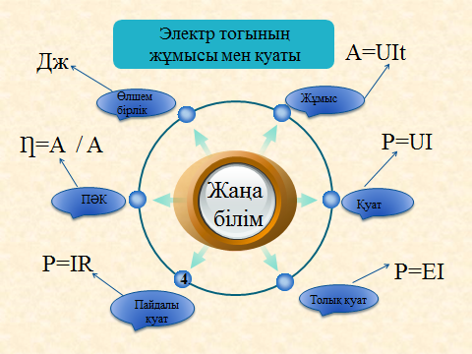  5.Практикалық жұмыс.Әр топқа тақырыпқа байланысты есептер беріледі.оқушылар топпен жұмыс жасай отырып тапсырманы орындайды.  1.Егер қалта фонары шамының кернеуі 3,5В,ал ток күші 0,28 А болса,ондағы электр тогы 5 мирутта қандай жұмыс істейді.  2.Кернеуі 400В электр двигателіндегі токтың күші 92А.Электр двигателінің орамындағы токтың қуатын анықтаңдар  3. Кернеуі 220В болатын дәнекелегіштегі ток күші 0,9А.Дәнекерлегіштегі токтың қуатын табыңдар  4.Тізбектегі деректерді пайдаланып шамның қуатын есепте. Кернеуі 25 вольт, ток күші 0,25 ампер, токтың қуатын табу керек.  5.Тізбектегі деректерді пайдаланып токтың қуатын есепте. Амперметрдің көрсетуі 0,3 А, вольтметр -120В. 4. Тізбектегі деректерді пайдаланып токтың жұмысын есепте. Вольтметр – 100В, резистор -30 Ом, уақыт – 3 сек.  6. Сәйкестендіру. (шарты: топтарға тапсырма жазылған парақшалар таратылады, топтаса орындайды, дұрыстығын тақтада тексереді)  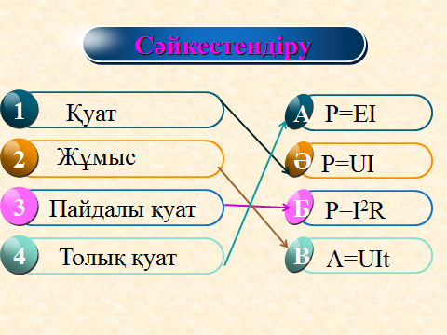  7. Үй тапсырмасы: 20-жаттығыу(3,4,5,6 есептері )  8. Рефлексия  Сабақтан алған ақпарат әлі де өңдеуді қажет етсе, еттартқышқа апарып жапсырамыз.  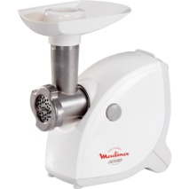  Сабақ өте керемет. Көп ақпарат жинадым дегендер  чемоданға апарып жапсырыңдар.  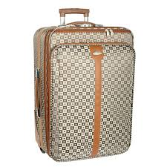  Маған бүгінгі ақпарат қажет емес дегендер қоқыс шелекке апарыңдар. 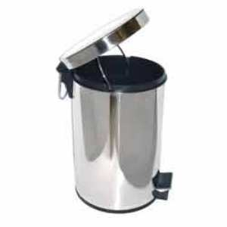 |  | Тақтамен жұмыс  Үлестірмелі қағаз  Сәйкестендіру парақшасы

